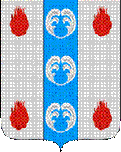

Российская Федерация

Новгородская область

АДМИНИСТРАЦИЯ ПОДДОРСКОГО МУНИЦИПАЛЬНОГО РАЙОНА

П О С Т А Н О В Л Е Н И Е
07.04.2021 № 127
с.Поддорье

Об установлении
публичного сервитута

В соответствии с Земельным кодексом Российской Федерации, Федеральными законами от 25.10.2001 № 137-ФЗ «О введении в действие Земельного кодекса Российской Федерации», от 06.10.2003 № 131-ФЗ «Об общих принципах организации местного самоуправления в Российской Федерации», приказом Министерства экономического развития Российской Федерации от 10.10.2018 «Об утверждении требований к форме ходатайства об установлении публичного сервитута, содержанию обоснования необходимости установления публичного сервитута», Уставом Поддорского муниципального района, на основании ходатайства от 17.03.2021 публичного акционерного общества «Межрегиональная распределительная сетевая компания Северо-Запада (ИНН 7802312751, ОГРН 1047855175785) и схемы расположения границ публичного сервитута на кадастровом плане территории, Администрация муниципального района ПОСТАНОВЛЯЕТ:
1. Установить в пользу публичного акционерного общества «Межрегиональная распределительная сетевая компания Северо-Запада (ИНН 7802312751, ОГРН 1047855175785) публичный сервитут площадью 2232 кв.м. в отношении земельного участка в границах кадастрового квартала с кадастровым номером 53:15:0092101, расположенного по адресу: Новгородская область, Поддорский район, Поддорское сельское поселение, д.Яблоново, для размещения и эксплуатации объекта электросетевого хозяйства: «ВЛ – 0,4 кВ н.п. Яблоново» (далее – публичный сервитут) и утвердить границу публичного сервитута согласно Приложению 1 к настоящему постановлению.
  - Цель установления публичного сервитута: в соответствии с пунктом 1 части 39.37 Земельного кодекса Российской Федерации, пунктом 3 статьи 3.6 Федерального закона от 25.10.2001 № 137-ФЗ «О введении в действие Земельного кодекса Российской Федерации».
  - Срок публичного сервитута - 49 (сорок девять) лет.
  - Порядок установления зон с особыми условиями использования территорий и содержание ограничений прав на земельные участки в границах таких зон установлен постановлением Правительства Российской Федерации от 24.02.2009 № 160 «О порядке установления охранных зон объектов электросетевого хозяйства и особых условий использования земельных участков, расположенных в границах таких зон».
1.4. Плата за публичный сервитут на основании пунктов 3, 4 статьи 3.6 Федерального закона от 25.10.2001 № 137-ФЗ «О введении в действие Земельного кодекса Российской Федерации» не устанавливается.
  - Возмещение правообладателю земельного участка убытков, причиненных осуществлением сервитута, осуществляется в порядке, предусмотренным действующем законодательством Российской Федерации.
  - Публичному акционерному обществу «Межрегиональная распределительная сетевая компания Северо-Запада (ИНН 7802312751, ОГРН 1047855175785) привести земельный участок в состояние, пригодное для его использования в соответствии с разрешенным использованием, в срок не позднее чем три месяца после завершения строительства, капитального или текущего ремонта, реконструкции, эксплуатации, консервации, сноса инженерного сооружения, для размещения которого был установлен публичный сервитут.
- Комитету по экономике и управлению муниципальным имуществом Администрации Поддорского муниципального района в течение пяти рабочих дней со дня принятия настоящего постановления направить копию настоящего постановления с приложением утвержденной схемы расположения границ публичного сервитута:
  - правообладателям земельных участков, в отношении которых принято решение об установлении публичного сервитута;
  - в Управление Федеральной службы государственной регистрации, кадастра и картографии по Новгородской области;
  - Публичному акционерному обществу «Межрегиональная распределительная сетевая компания Северо-Запада (ИНН 7802312751, ОГРН 1047855175785), а также сведения о лицах, являющихся правообладателями земельных участков, сведения о лицах, подавших заявления об учете их прав (обременений прав) на земельные участки, способах связи с ними, копии документов, подтверждающих права указанных лиц на земельные участки.
- Опубликовать настоящее постановление в муниципальной газете «Вестник Поддорского муниципального района» и разместить на официальном сайте Администрации Поддорского муниципального района в информационно-телекоммуникационной сети «Интернет».

Первый заместитель Главы
администрации муниципального района С.Н. Петров

УТВЕРЖДЕН
постановлением Администрации
Поддорского муниципального
района от 07.04.2021 № 127

Приложение 1

Схема границ размещения публичного сервитута
Объект «ВЛ – 0,4 кВ н.п. Яблоново»

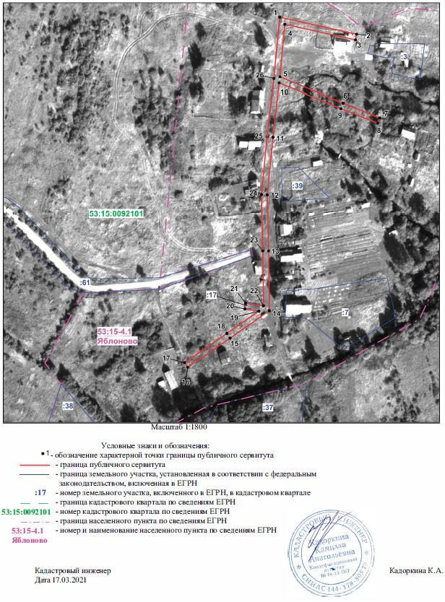

«ВЛ – 0,4 кВ н.п. Яблоново»
Площадь публичного сервитута 2232 кв. м
Система координат МСК 53 (Зона-2)
Метод определения координат: метод спутниковых геодезических измерений
Обозначение характерных точек | Координаты, м |  | Средняя квадратическая погрешность положения характерной точки (Mt), м
Обозначение характерных точек | X | Y
1 | 452168,92 | 2163869,84 | 0,1
2 | 452155,00 | 2163932,33 | 0,1
3 | 452150,41 | 2163931,31 | 0,1
4 | 452163,17 | 2163874,07 | 0,1
5 | 452120,54 | 2163870,06 | 0,1
6 | 452099,66 | 2163921,36 | 0,1
7 | 452087,86 | 2163951,05 | 0,1
8 | 452083,49 | 2163949,31 | 0,1
9 | 452095,30 | 2163919,60 | 0,1
10 | 452115,68 | 2163869,54 | 0,1
11 | 452072,13 | 2163864,41 | 0,1
12 | 452025,56 | 2163859,94 | 0,1
13 | 431980,14 | 2163860,93 | 0,1
14 | 451931,59 | 2163861,54 | 0,1
15 | 451909,30 | 2163829,74 | 0,1
16 | 451885,67 | 2163795,48 | 0,1
17 | 451889,54 | 2163792,81 | 0,1
18 | 451913,19 | 2163827,06 | 0,1
19 | 451931,34 | 2163852,99 | 0,1
20 | 451933,00 | 2163841,74 | 0,1
21 | 451937,65 | 2163842,43 | 0,1
22 | 451935,53 | 2163856,79 | 0,1
23 | 451980,06 | 2163856,23 | 0,1
24 | 452025,74 | 2163855,23 | 0,1
25 | 452072,63 | 2163859,74 | 0,1
26 | 452119,30 | 2163865,23 | 0,1
1 | 452168,92 | 2163869,89 | 0,1

